ROTINA DO TRABALHO PEDAGÓGICO PARA SER REALIZADA EM DOMICÍLIO (Maternal I-B) - ProfªGiseli Helena
- Data:14/06 a18/06 de 2021 Creche Municipal “Maria Silveira Mattos”
SEGUNDA-FEIRA | TERÇA-FEIRA | QUARTA-FEIRA | QUINTA-FEIRA | SEXTA-FEIRA
MATERNAL 1-B  *(EF) História: A festa junina, hora do conto, disponível em:  https://www.youtube.com/watch?v=6SJB_B0Iv-Y  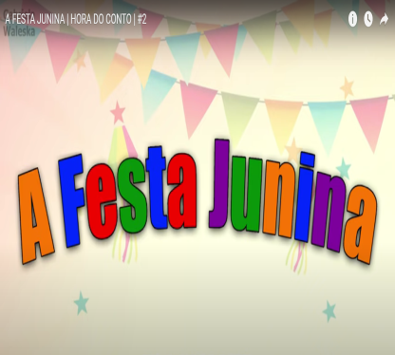 | MATERNAL 1-B  *(CG) (EF)Brincadeira junina de pular a fogueira  *Música: Pula a fogueira, disponível em:  https://www.youtube.com/watch?v=GlK95R8-sHI  - Coloque uma folha de papel ou um brinquedo no chão para simular uma fogueira. Em seguida a criança pula o objeto sem encostar no mesmo.  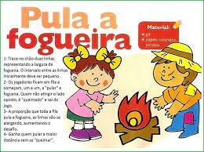 | MATERNAL 1-B  *(CG) (TS) (EF) Brincadeira cantada de festa junina com a música: Espantalho de chapéu, disponível em:  https://www.youtube.com/watch?v=7-aBtoQmQvc  - Vídeo da professora Giseli ensinando como cantar a música usando duas colheres. | MATERNAL 1-B  *(TS) (ET) (CG)Atividade com alimento típico da festa junina, representando quantidades, estimulando o raciocínio lógico.  - Num papel desenhe quatro milhos e dê para a criança pintar. Em seguida a criança deve colar milho ou bolinha de papel com as respectivas quantidades. No primeiro milho cole uma, no segundo duas e assim por diante. Conte com a criança e registre o número embaixo para que ela veja.  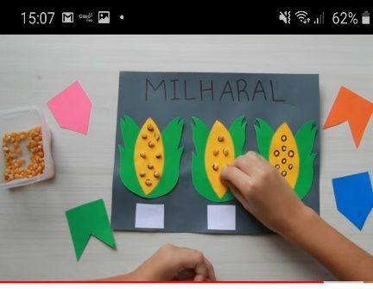 | MATERNAL 1-B  *(CG) (EF) Brincadeira junina de passar o chapéu  - Coloque uma música de festa junina e peça para que a criança passe o chapéu para alguém que estiver do seu lado. Quando a música parar, quem estiver com o chapéu na mão perde a brincadeira. Ganha quem ficar por último.  